Pantalla 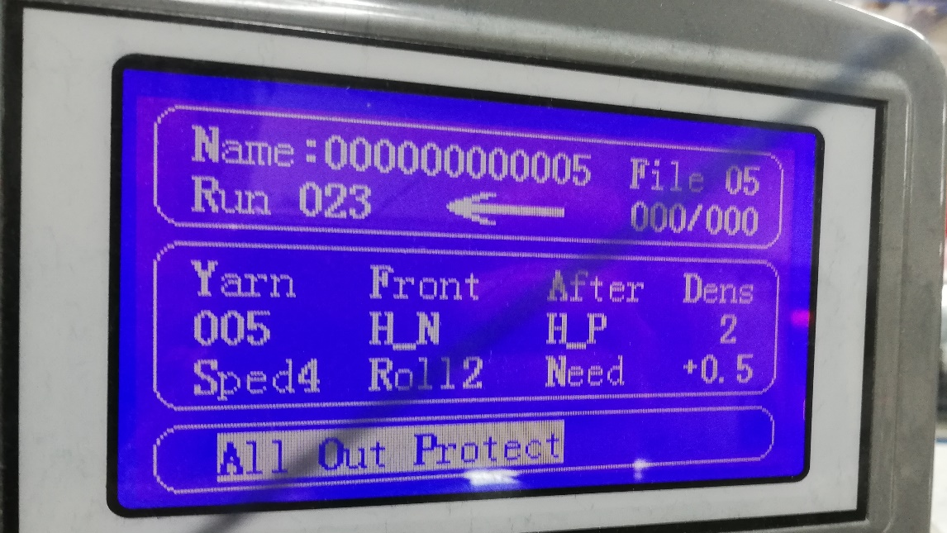

Fuentes de alimentación
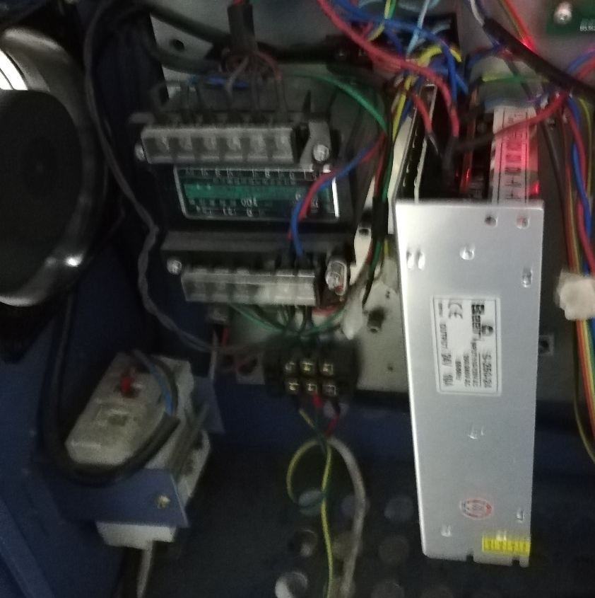
La máquina cuenta con dos tipos de fuente, la primera utiliza 24VDC alimenta las tarjetas de control, la segunda fuente utiliza un transformador de 220v para alimentar las bobinas que se encuentran en el carro, alimenta los motores paso a paso que controlan la tención del tejido.

Procesador
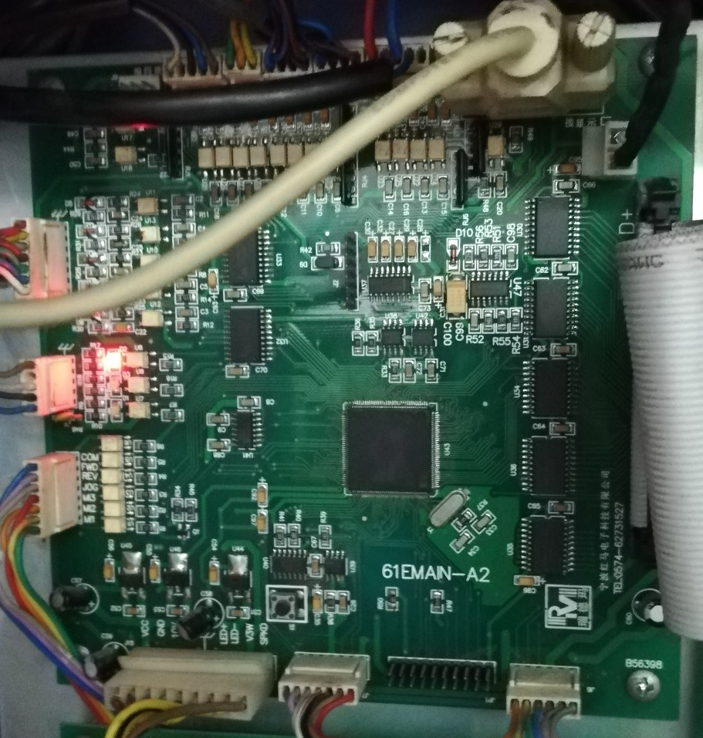
La máquina cuenta con una tarjeta donde analiza las señales I/O

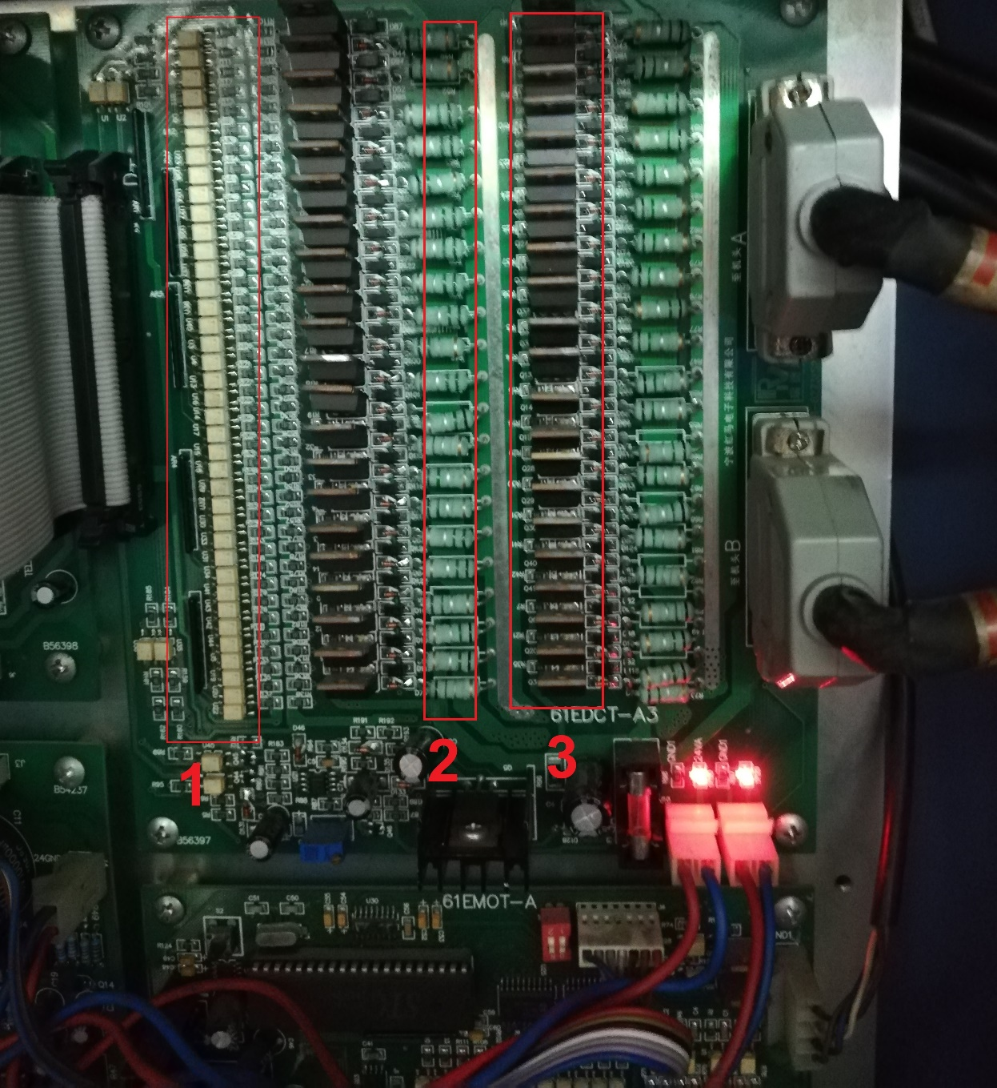
Etapa de potencia, encontramos Optoacopladores que reciben la señal del procesador y activan o desactivan los triacs.
- Optoacopladores
- Resistencias que van al GATE del transistor
- Transistores

Driver
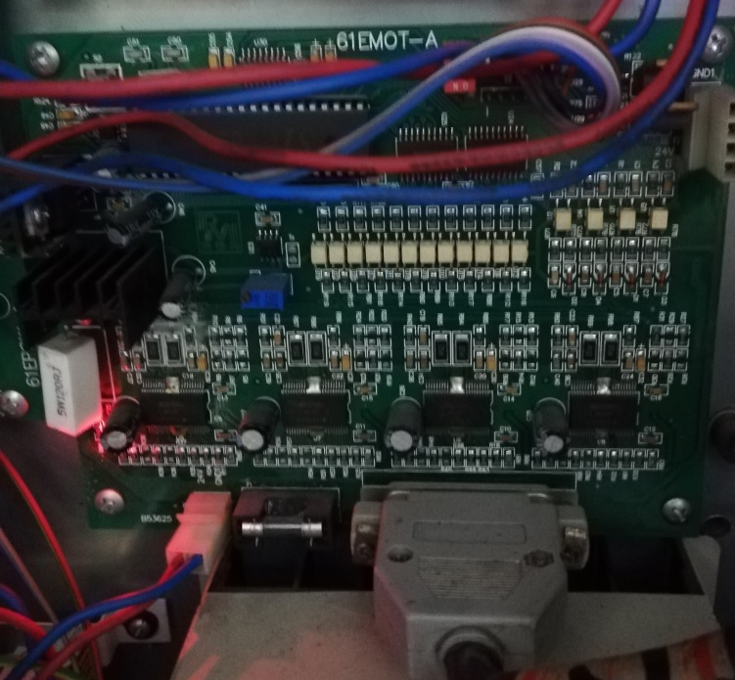
Esta tarjeta posee cuatro drivers para motores paso que controlan la tención del tejido
Variador de frecuencia
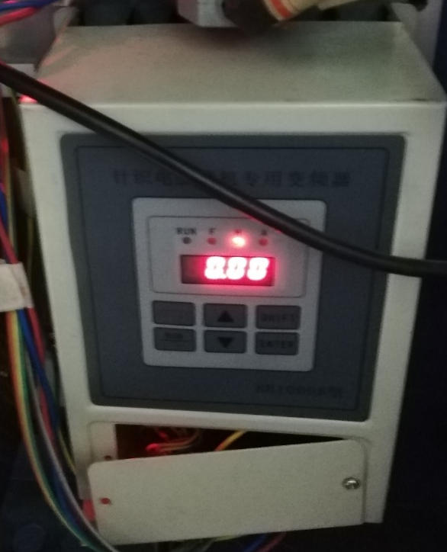

Variador de frecuencia es un sistema para el control de la velocidad rotacional de un motor

